用jmeter测试java接口实现步骤：
Ps:本文自己写了最简单的一个java方法代替被测接口，实际项目中SCF、dubbo的接口测试思路一致，注意具体项目中初始话接口的相关事宜即可。
1.建立java工程，引入Jemter安装路径下的lib\ext下的
coore.jar 和java.jar引入build path中
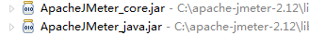

2.编写被测试的类，包含一个方法实现两个数相加
public class Test1 {
public void fun(int a,int b){
int sum = a+b;
System.out.println(sum);
}
}

3.编写测试类（重点来了）
测试类要继承AbstractJavaSamplerClient
代码如下：
public class PerformanceTest extends AbstractJavaSamplerClient {
private static long start = 0;
private static long end = 0;
public void setupTest(JavaSamplerContext arg0) {
// 开始时间
start = System.currentTimeMillis();
}
public void teardownTest(JavaSamplerContext arg0) {
// 结束时间
end = System.currentTimeMillis();
// 总体耗时
System.err.println("cost time:" + (end - start));
}
public Arguments getDefaultParameters() {
Arguments args = new Arguments();
args.addArgument("a", "0");//设置参数，并赋予默认值0
args.addArgument("b", "0");//设置参数，并赋予默认值0
return args;
}
@Override
public SampleResult runTest(JavaSamplerContext arg0) {
SampleResult sr = new SampleResult();
try {
// Start
sr.sampleStart();
// TODO
Test1 test =new Test1();
int a = arg0.getIntParameter("a");
int b = arg0.getIntParameter("b");
test.fun(a, b);
sr.setSuccessful(true);
// End
sr.sampleEnd();
} catch (Exception e) {
e.printStackTrace();
}
return sr;
}
}

setupTes 方法实现执行具体测试方法前的初始化操作
teardownTest 方法实现执行具体测试方法后的完结销毁操作
getDefaultParameters 方法实现对被测方法的参数提供
runTest 方法执行调用具体的测试方法

4.将工程打包jar file 并放入Jemter安装路径下的lib\ext下

5以管理员权限打开Jmeter，新增线程组，添加java采样器
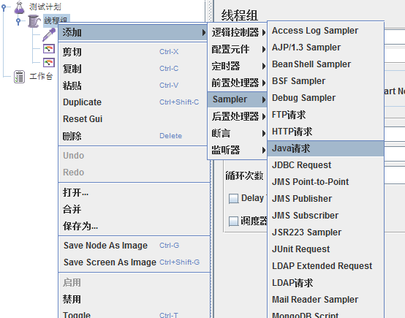

添加查看结果树，聚合报告


